

高校成绩管理系统技术报告

**2018短学期**



题目 **高校成绩管理系统设计与实现**

班级 软件工程1603

学号 201626811225

姓名 杨振华

指导教师 王春平

所在学院 计算机科学与技术学院、软件学院

提交日期 2018年7月17日

**第一章 系统概述**

高校学生成绩存在数据量大、数据关系复杂等特点，适合采用成绩信息管理系统解决。

在本项目中，学生成绩管理系统包括学生成绩按每学年成绩统计、学生成绩名次排定、每门课程平均成绩统计、学生所学课程及学分统计、成绩录入（逐个录入、批量导入）、自动生成学生的已修学分总数、学生成绩查询、教师任课查询和班级课程开设查询等功能。

**第二章 系统框架**

1. 网络架构

本系统采用HTTP协议进行浏览器和服务端的通信，涉及GET、POST两种请求，所有HTTP请求均由前端通过axios库进行AJAX发出，向后端获取数据。前端发出的请求中包含Session，用以验证用户的合法性，其中Session在用户登录时设置。

1. 系统架构

系统架构主要为MVC。前端JavaScript代码受到触发后向后端Spring Boot实现的控制器发送AJAX请求。后端控制器调用封装好的Service代码。这里将控制器功能拆解成Controller和Service是为了进一步解耦。Service中的代码调用采用MyBatis实现的DAO层，DAO层向数据库查询数据。接下来通过以上相反的途径将数据返回到前端，由前端JavaScript代码完成对网页的渲染。

1. 模块功能说明

* controller模块

主要功能是相应前端发来的请求，进行安全性验证，调用Service模块获取数据，然后再将数据以一定的格式传回前端。包含StudentController、TeacherController、SharedController、AdminControlller四个类。

* dao模块

主要功能是应用MyBatis机制进行数据库查询，并把查询得到的数据封装成Bean返回给调用方，实现数据逻辑和业务逻辑的分离。包含StudentDao、TeacherDao、SharedDao、AdminDao四个类。

* model模块

内含JavaBean，供其它模块使用。包含众多类，在此不再赘述。

* service模块

主要对Controller中与网络无关的功能进行进一步解耦，提高代码的可复用性。包含StudentService、TeacherService、SharedService、AdminService。

**第三章 系统需求分析**

1. 功能描述

* 登录部分

实现用户登录，在前端和后端都有适当的校验，根据用户名自动判断用户类型。

* 学生功能

信息管理、密码修改、成绩查询、学业查询、班级开课查询

* 教师功能

信息管理、密码修改、成绩录入、成绩统计、开课查询

* 管理员功能

密码修改、学生地区查询、增加用户、删除用户

1. 业务处理流程及要求

* 登录部分

在前后端均有一定的校验，若输入错误将会提示错误。前端具体要求为：

1. 用户名必须非空
2. 密码长度必须为6-50位

后端通过查询数据库判断用户名和密码是否匹配。

* 学生功能

学生功能主要是查询，查询的条件需要用户通过选择器进行选择，选择器通过Vue.js和前端的JavaScript变量绑定，此外，选择器的变化事件受到函数的监听。若选择器状态发生变化，事件处理函数将首先检查和选择器绑定的JavaScript变量地状态是否合法，若合法，则向后端发起AJAX请求，否则不作响应。得到AJAX回应后，前端代码会根据返回的数据更新DOM树，将数据展示给用户。

* 教师功能

教师功能和学生功能类似，除了因为需要录入成绩，还需要绑定、监听普通输入框。

* 管理员功能

同学生功能和教师功能。

1. 输出信息

* 登录部分

前端校验不满足会提示用户输入不满足条件，后端用户名和密码不匹配会提示用户名或密码错误，此外还有可能提示网络错误。若用户登录成功，将会没有提示，直接跳转到用户身份的主界面。

* 学生功能

若条件不满足，页面不会发生变化。若条件满足，页面会更新用户想要查询的信息。

* 教师功能

同学生功能。

* 管理员功能

同学生功能。

**第四章 系统详细设计**

（类图见下页）

* 后端部分

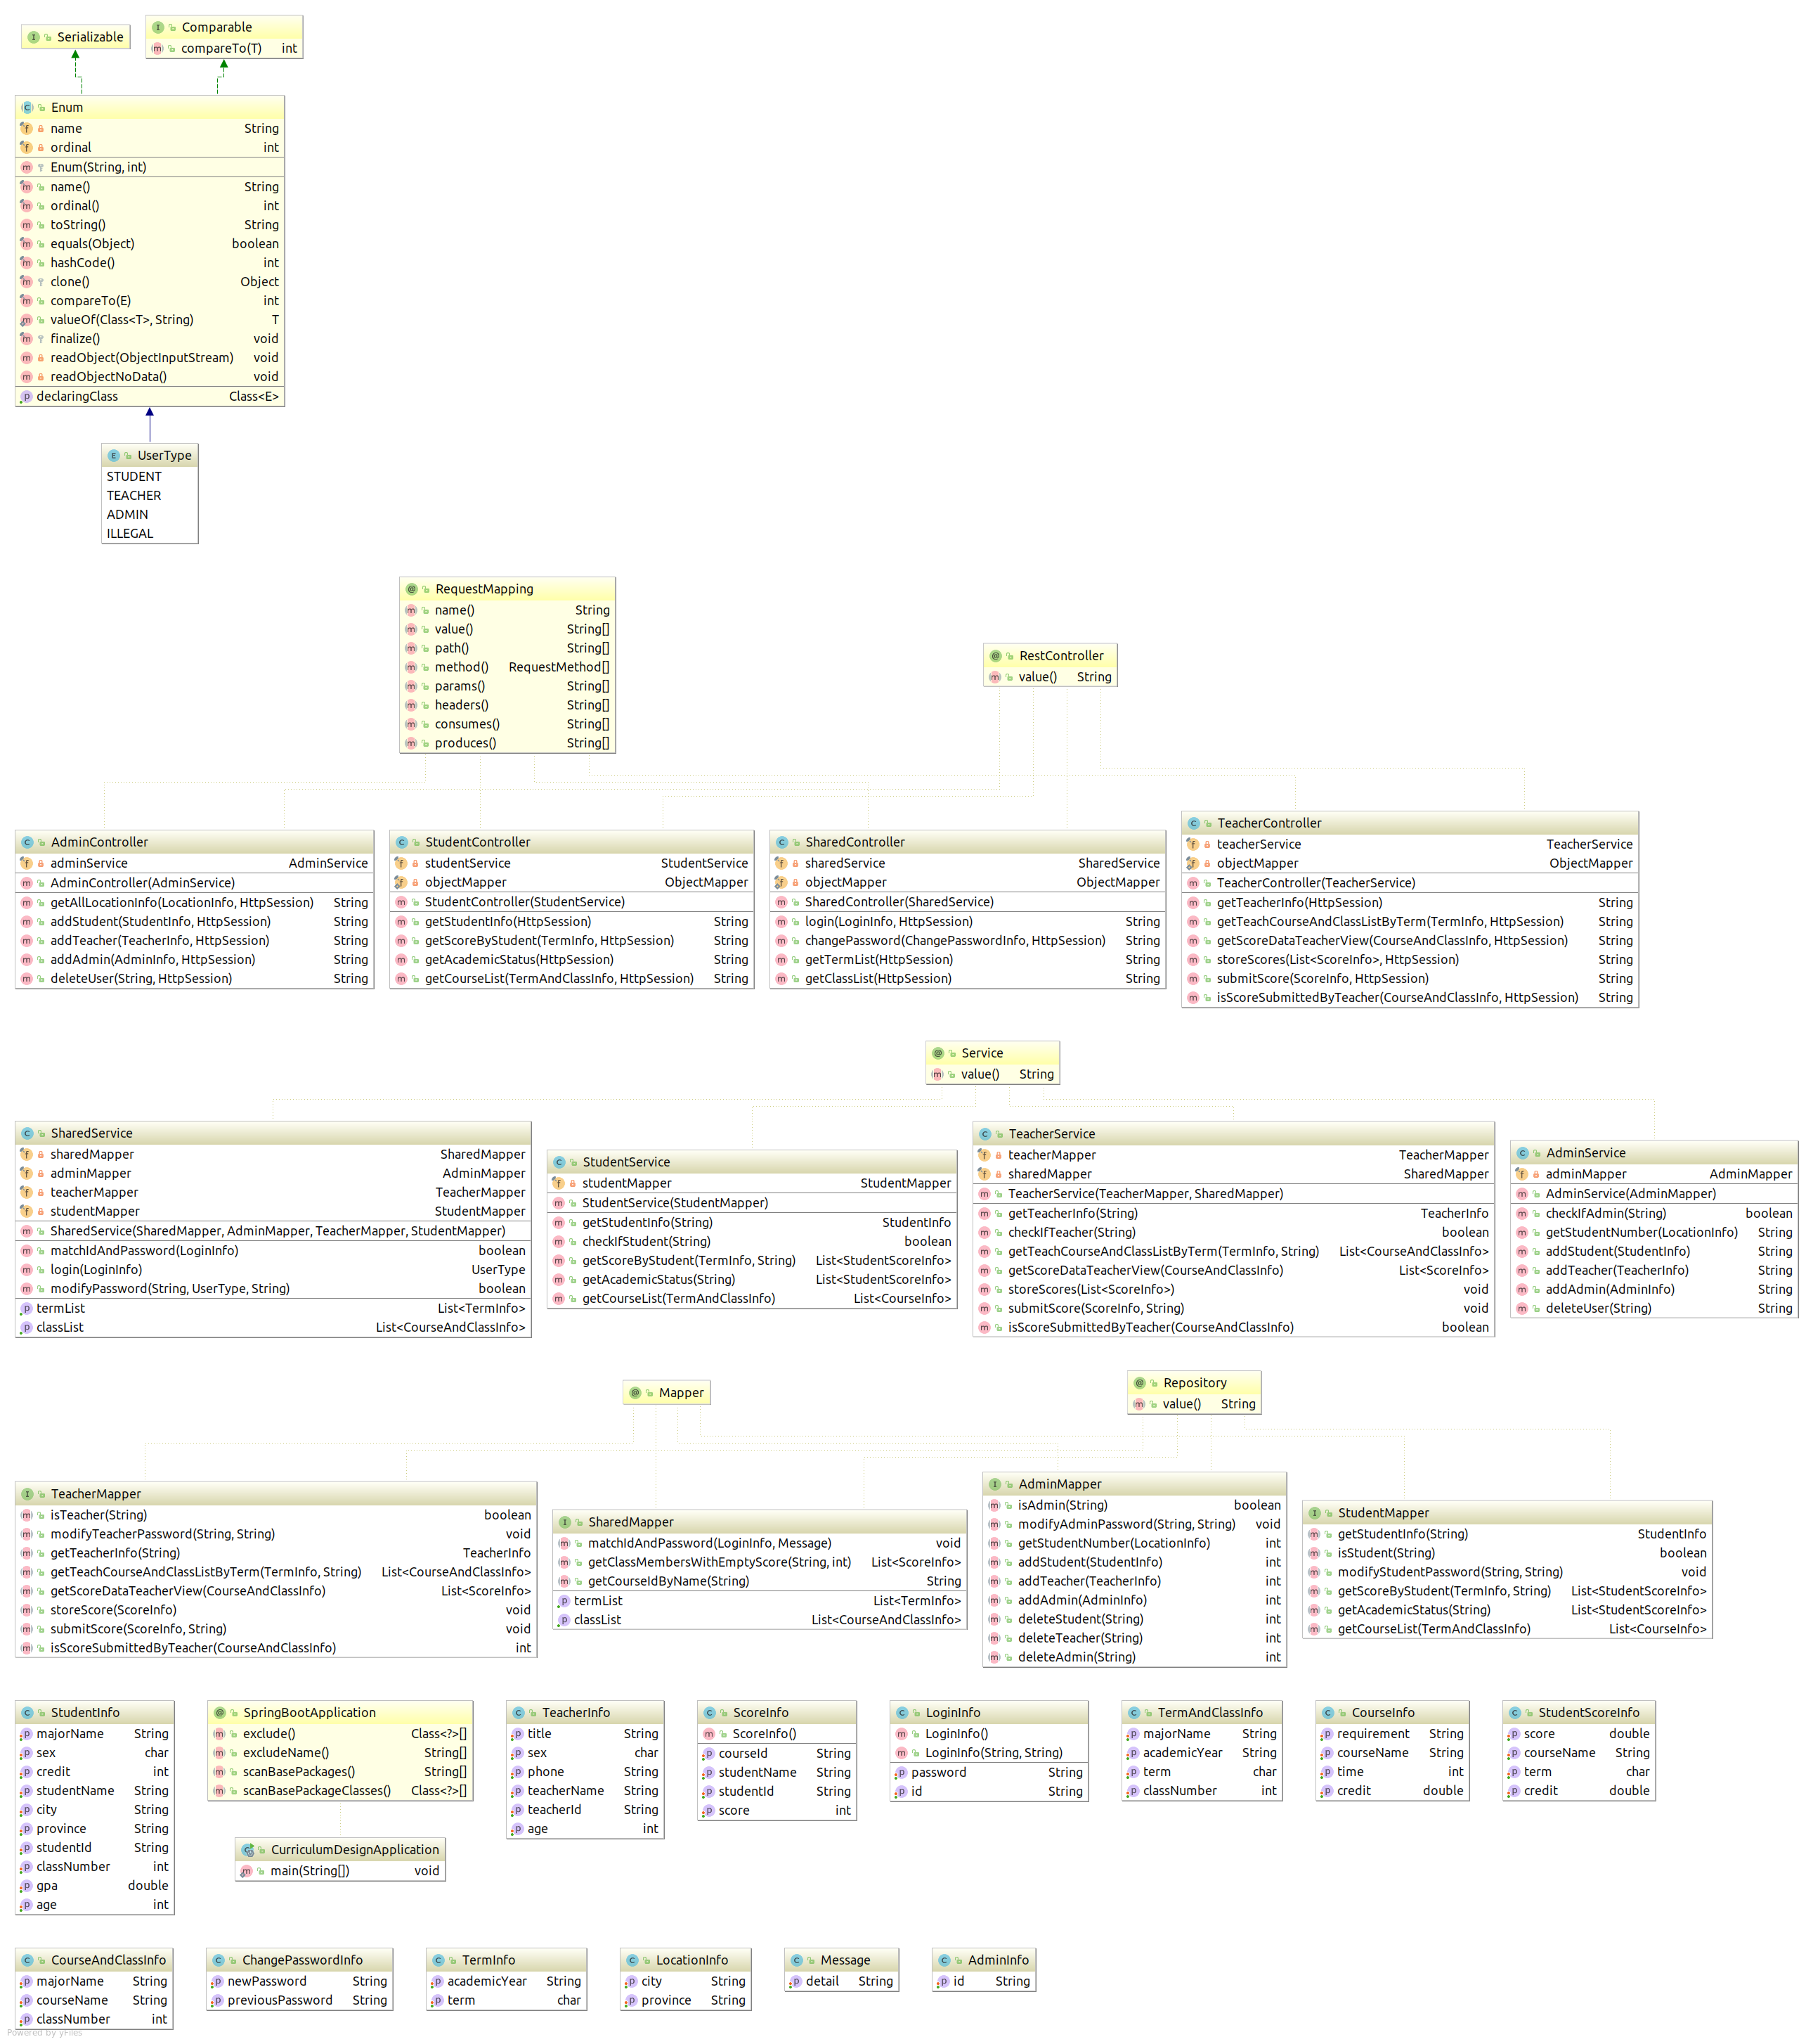

* 前端部分

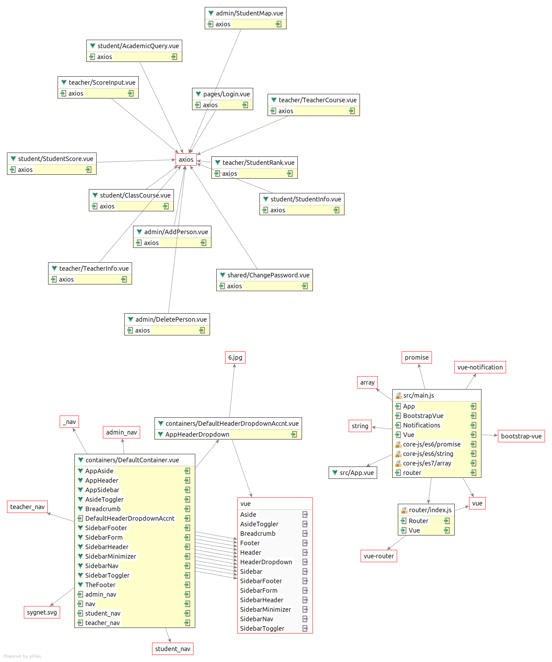

**第五章 数据库设计**

1. 数据库表概念结构设计

（图见下页）

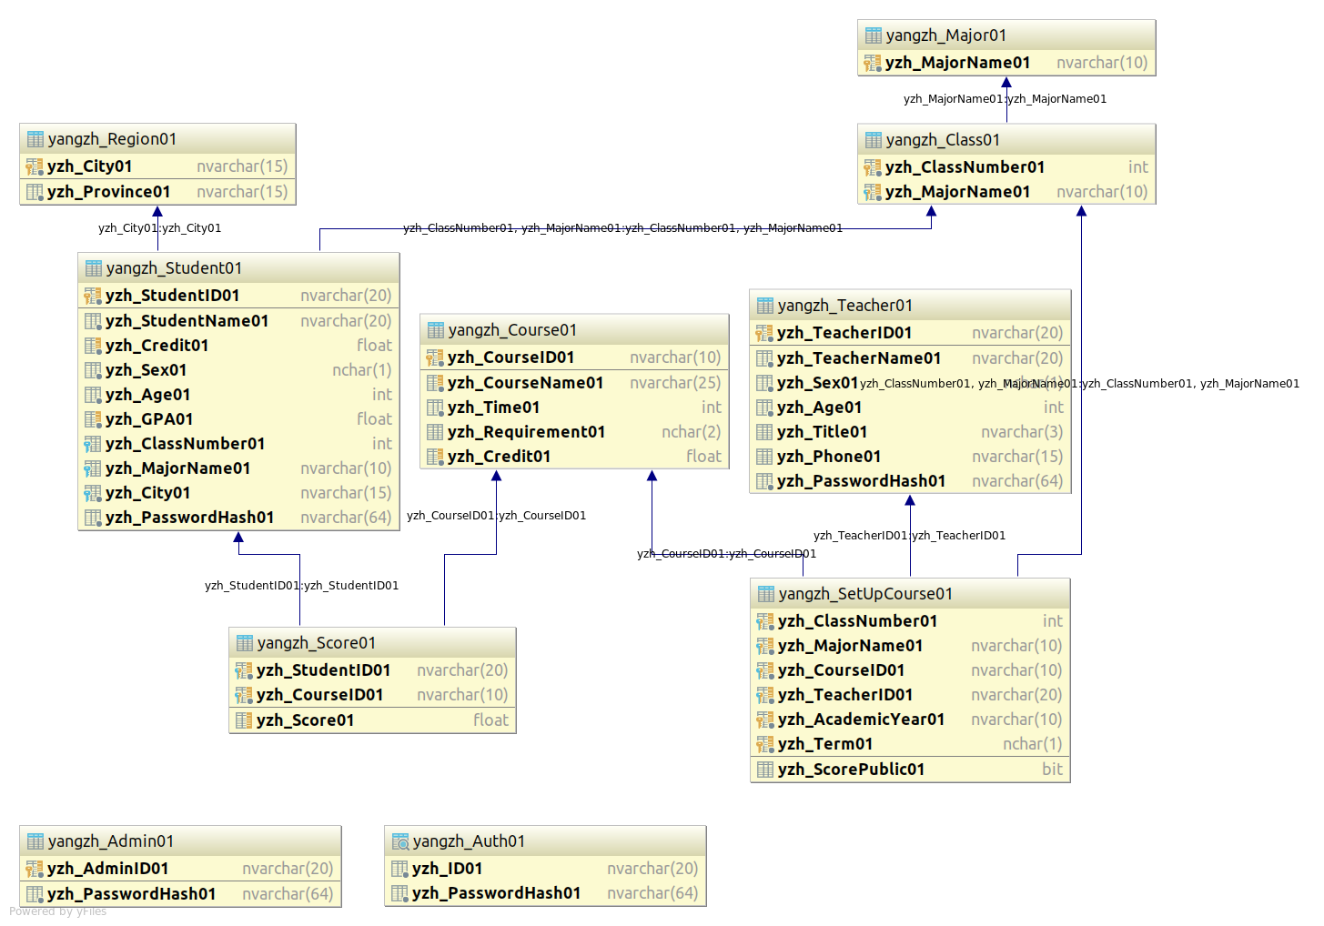

从命名可以很容易得到表、字段的意义。

1. 数据库表概念关系模型

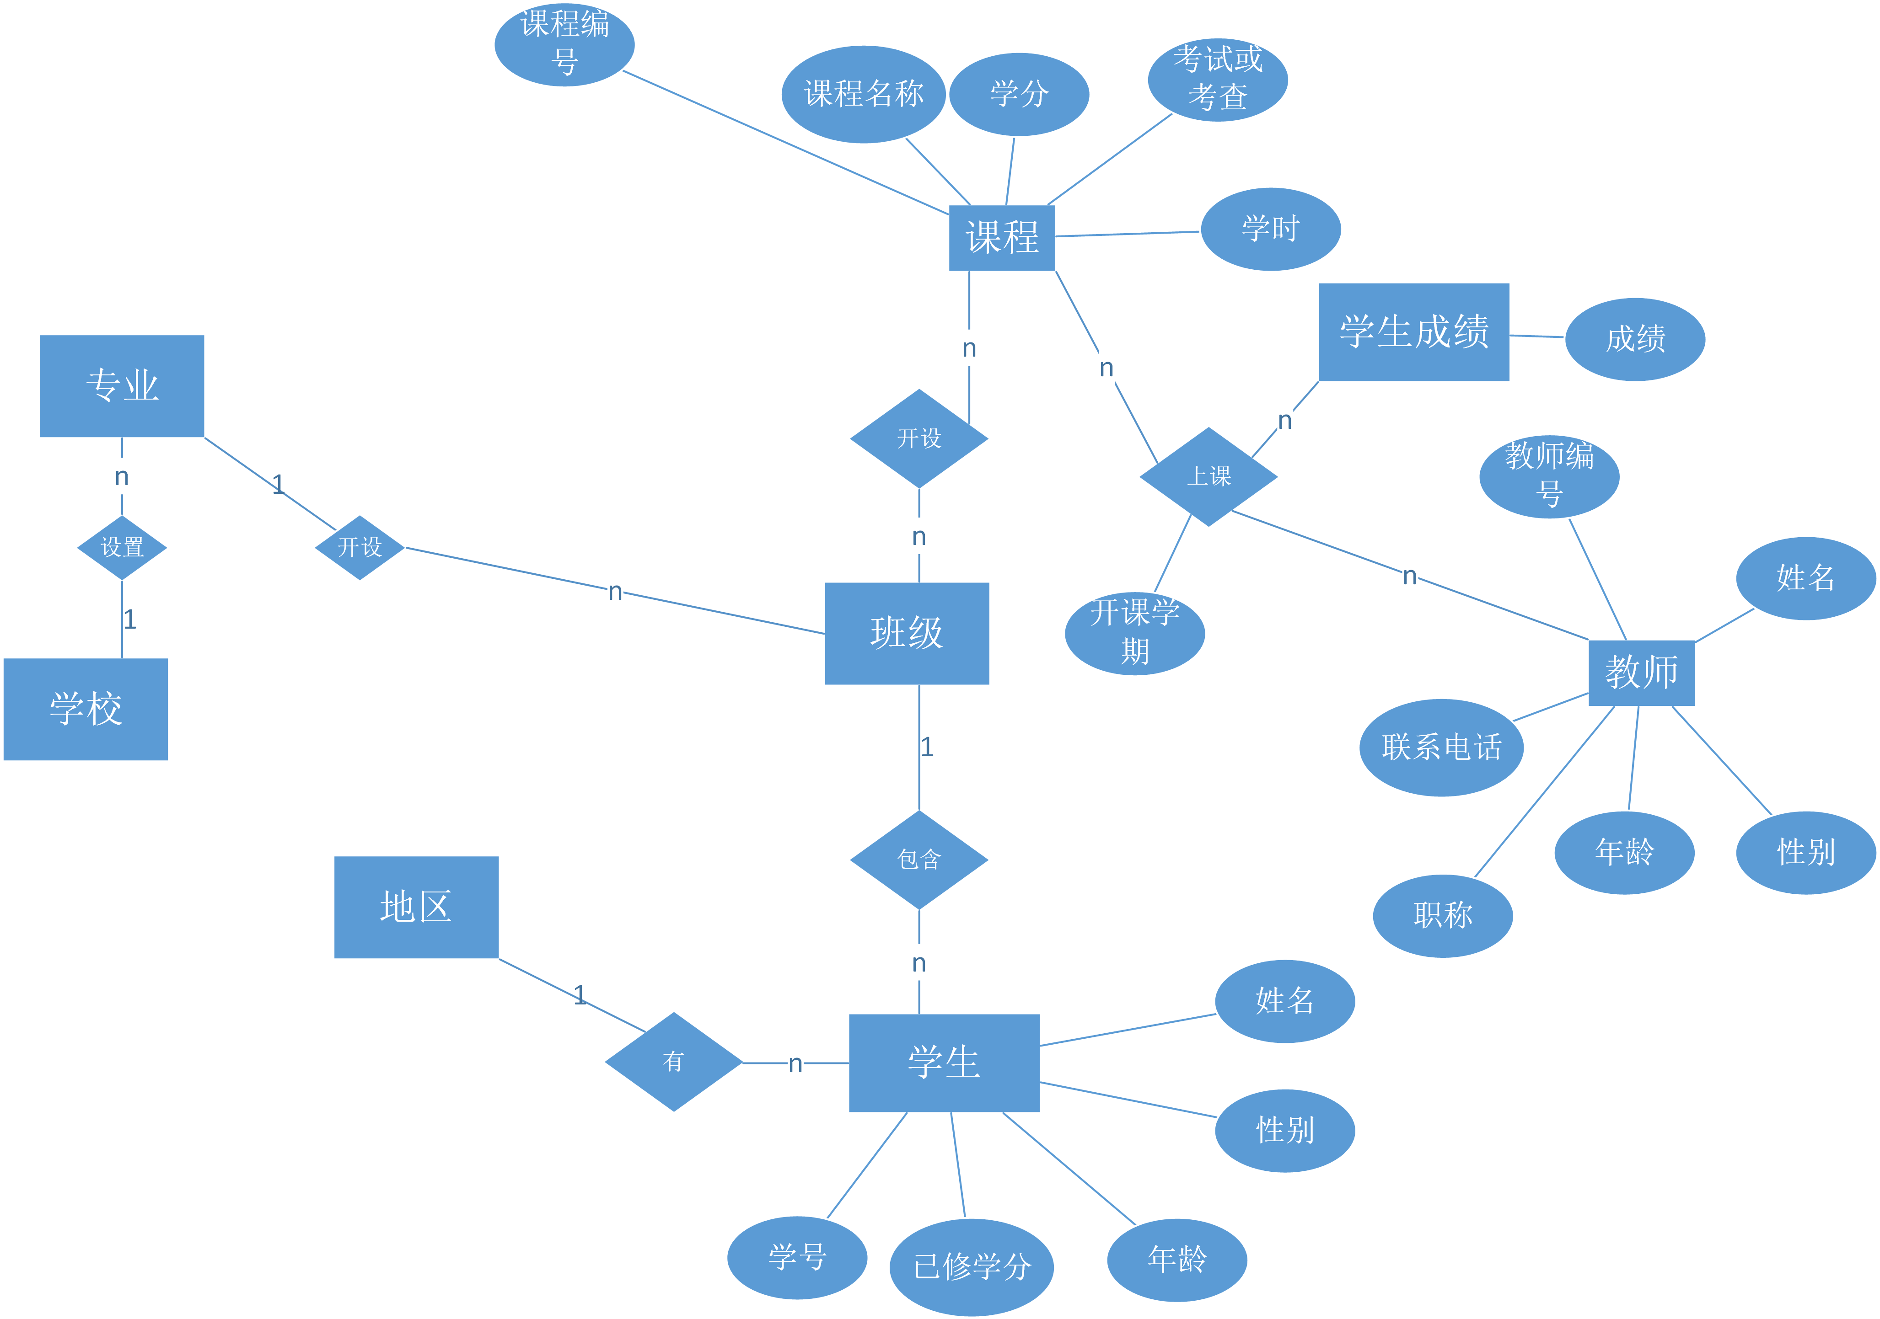

第六章 系统实现功能

1. 登录模块

首先能看到登录界面。

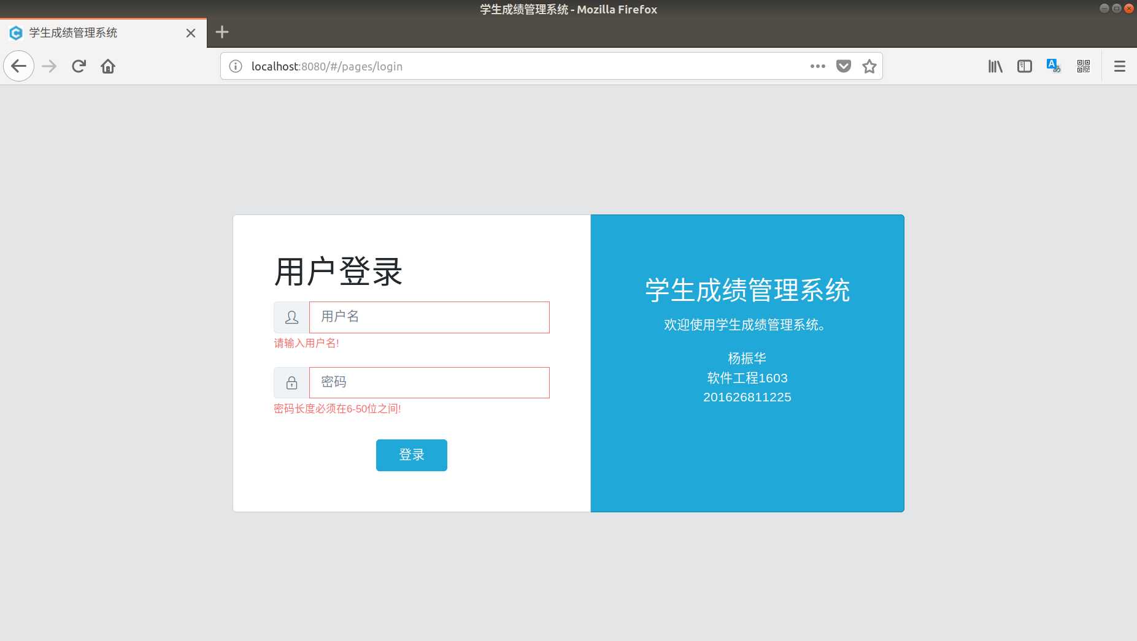

若用户名和密码校验错误，则提示错误。

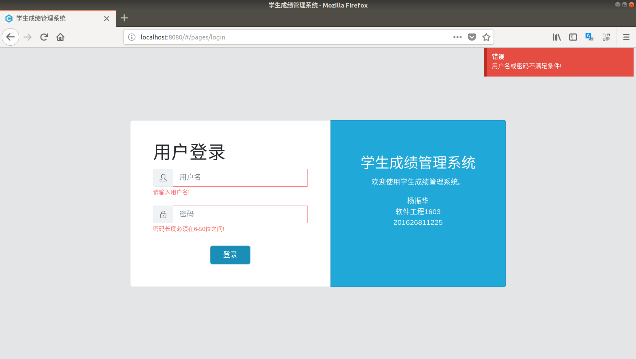

否则可以看到成功登录的界面。

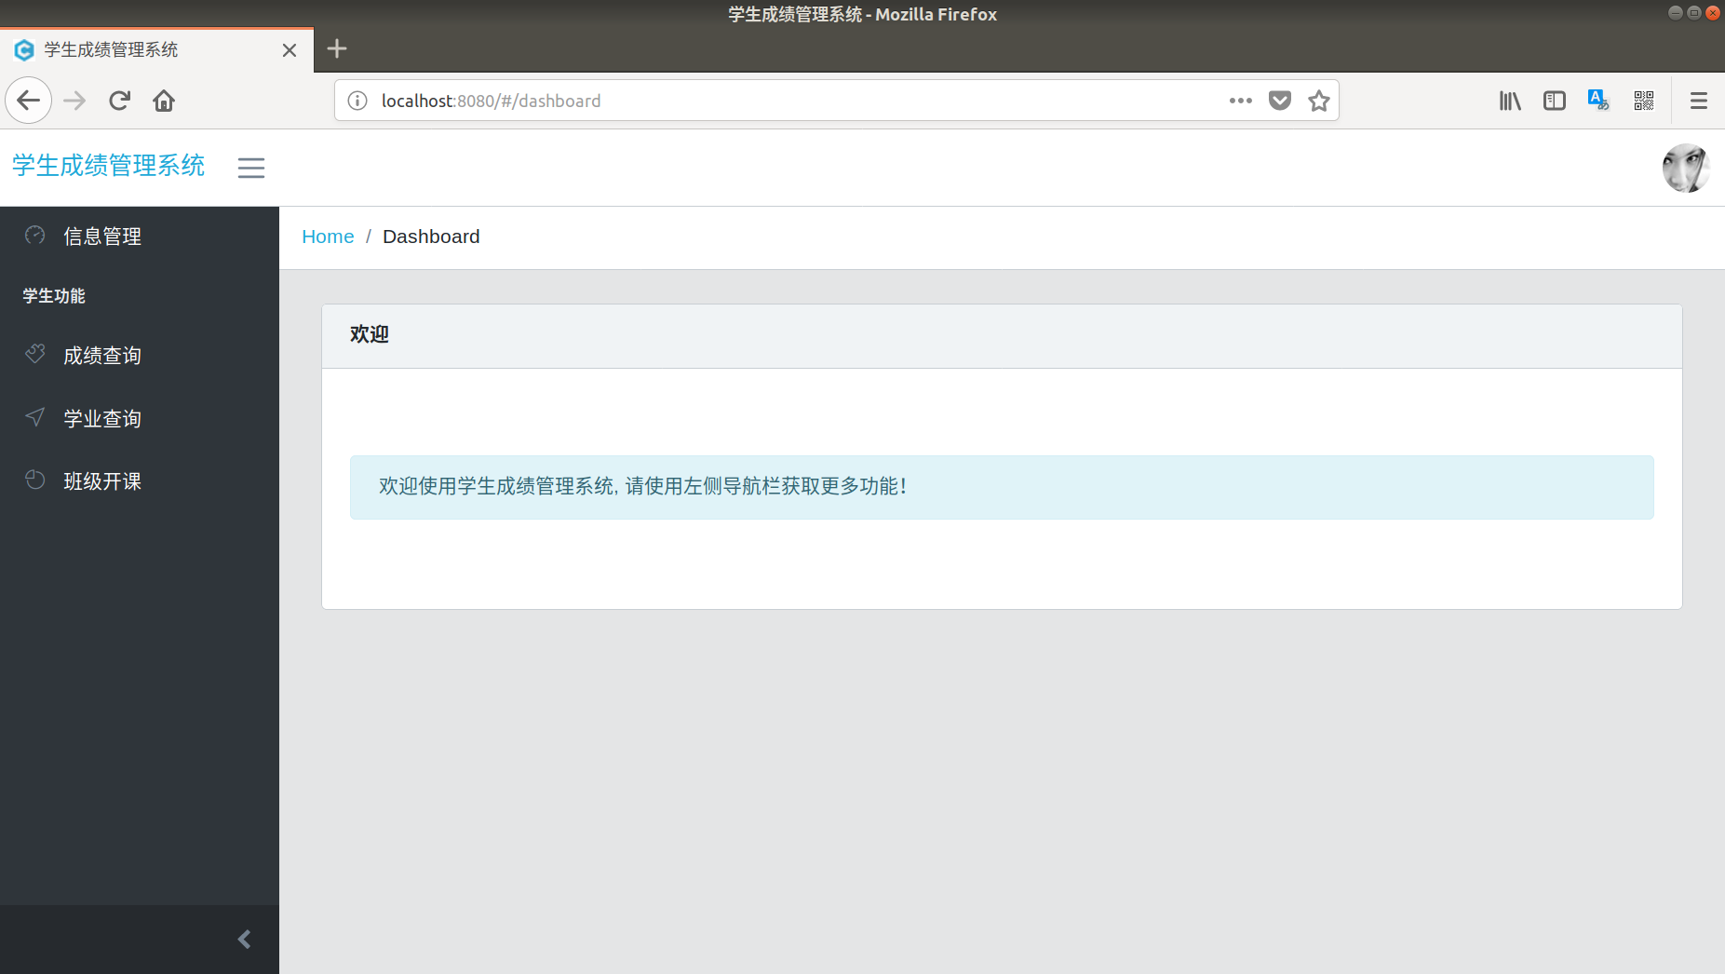

该过程的简易流程图如下。

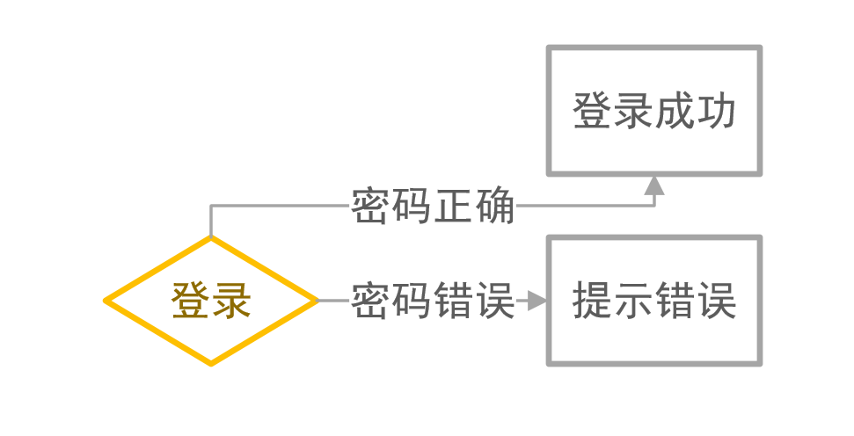

1. 学生模块

首先选择功能，根据学生的四个功能：信息管理、成绩查询、学业查询、班级开课，分别可以进行如下图的操作。

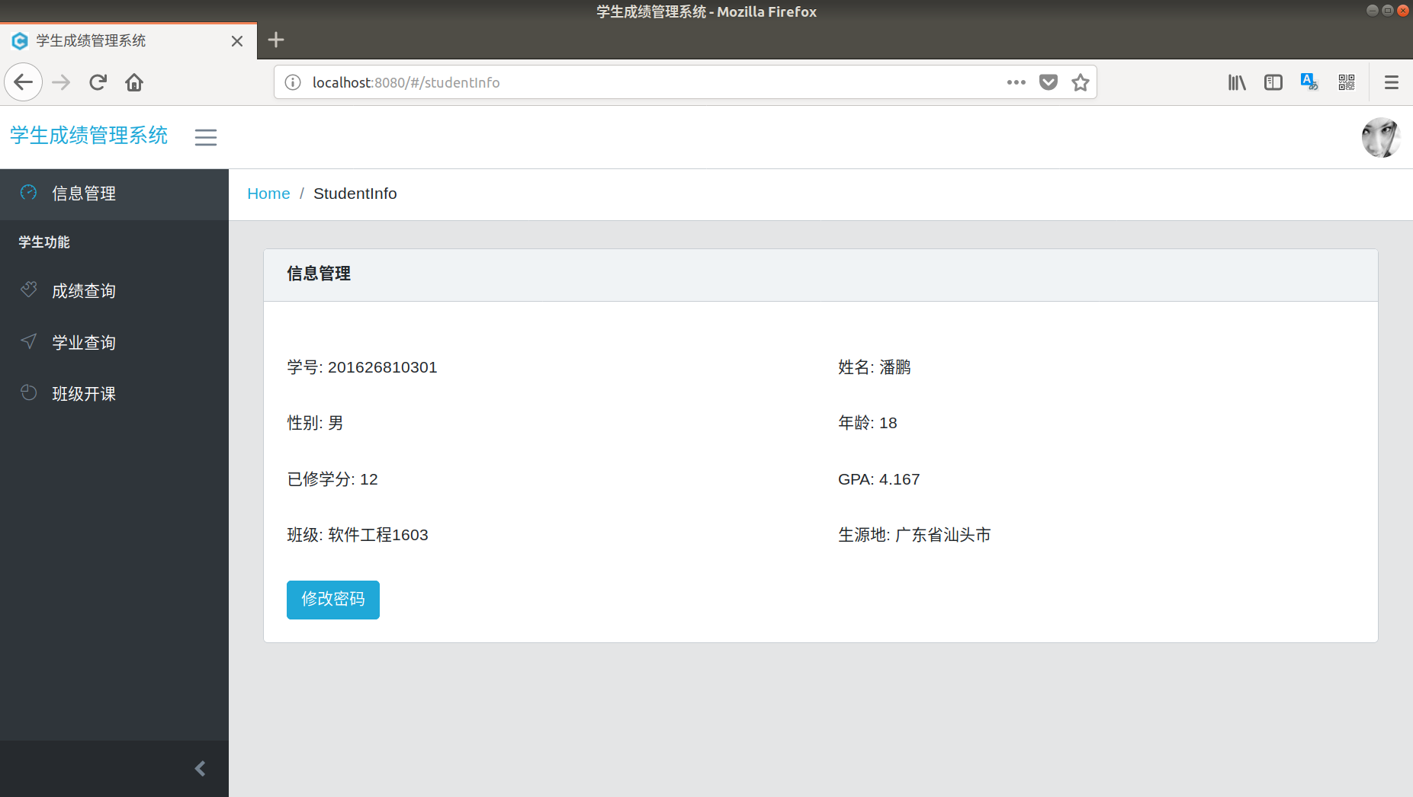

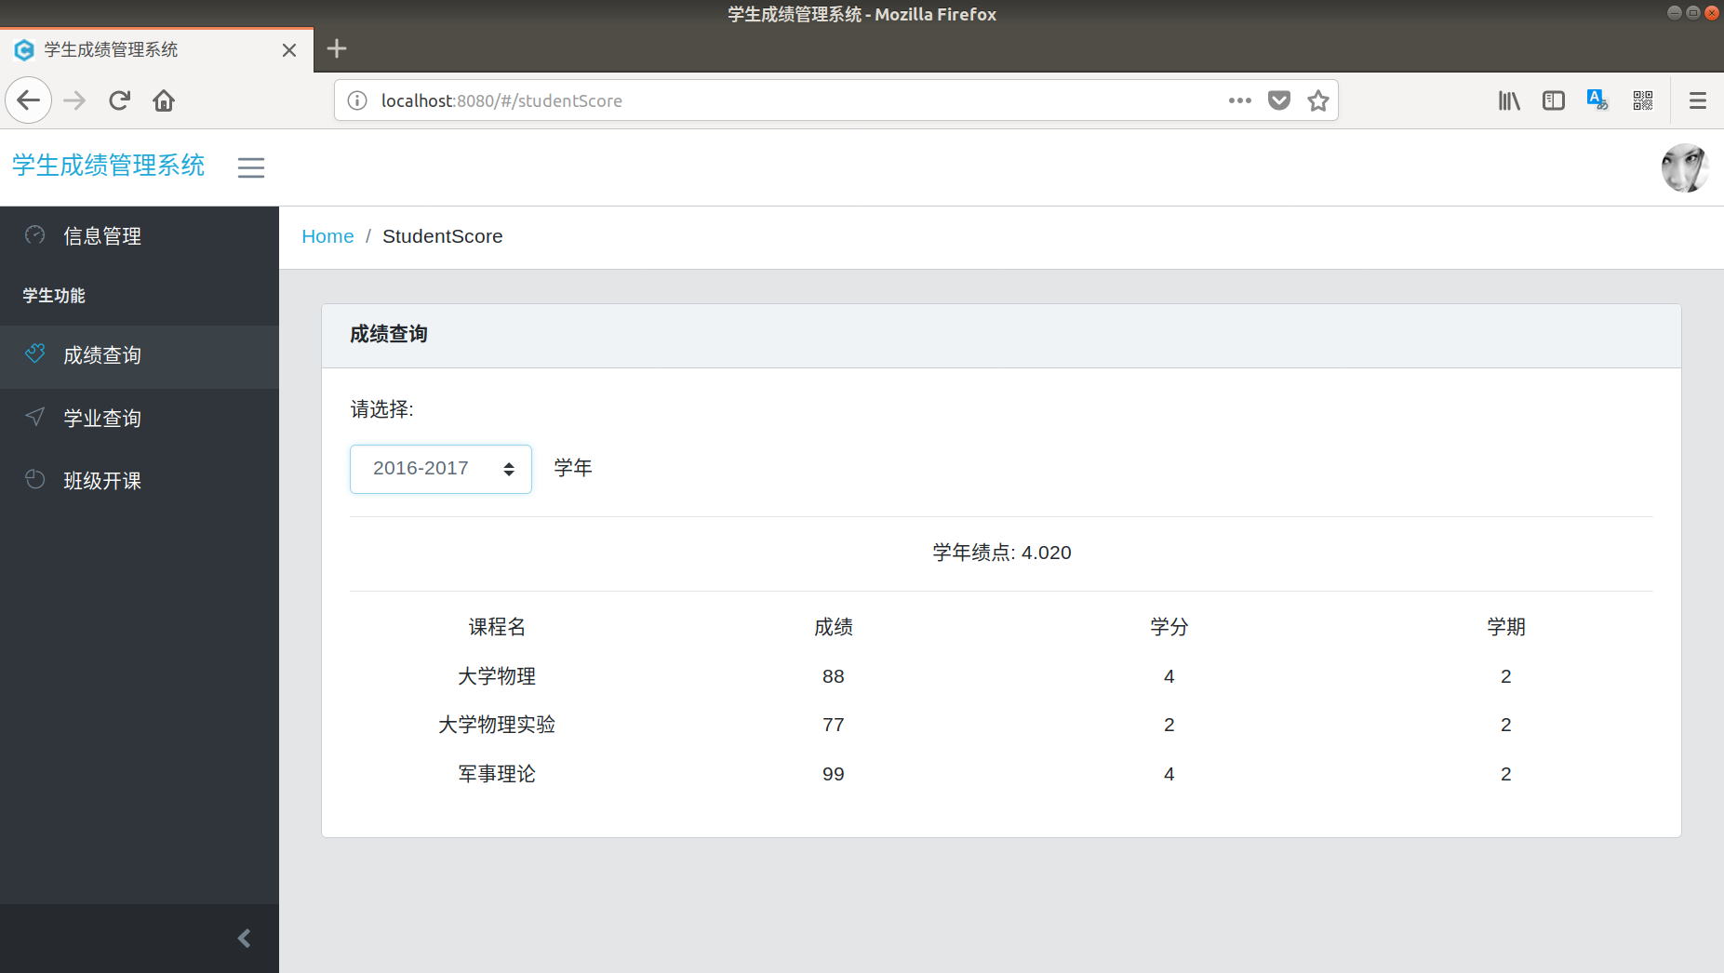

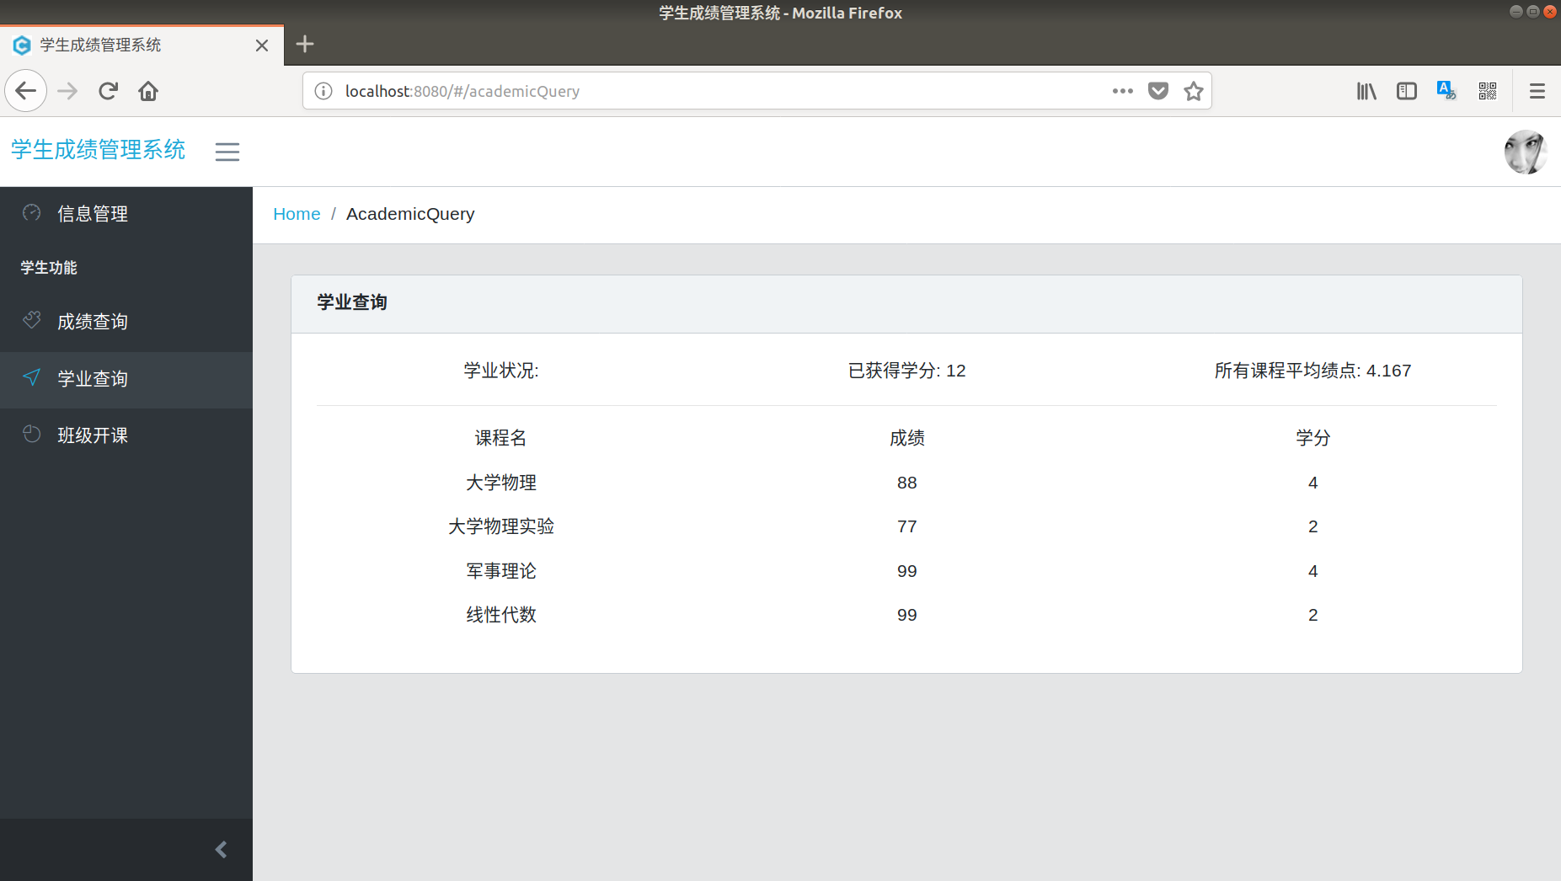

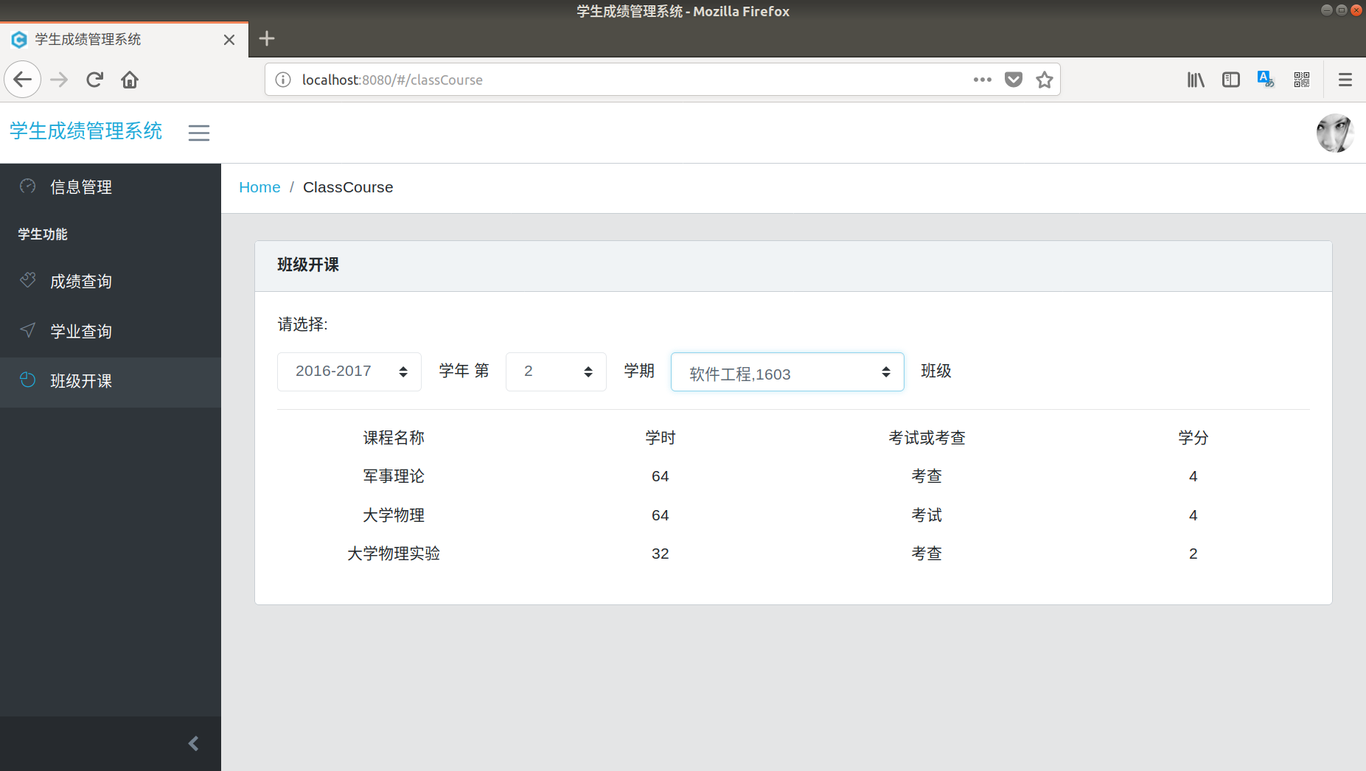

此外，在成绩查询界面还可以修改密码，如下图所示。

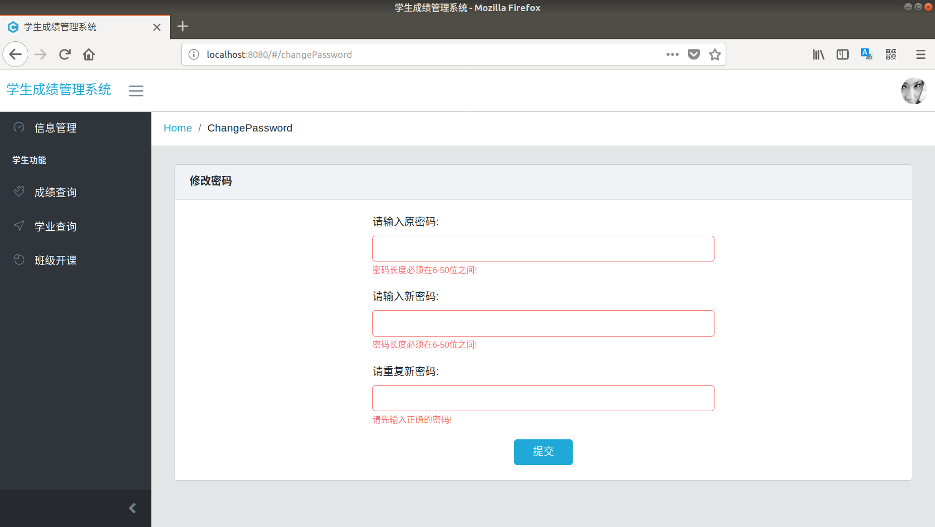

其简易流程图如下图所示。

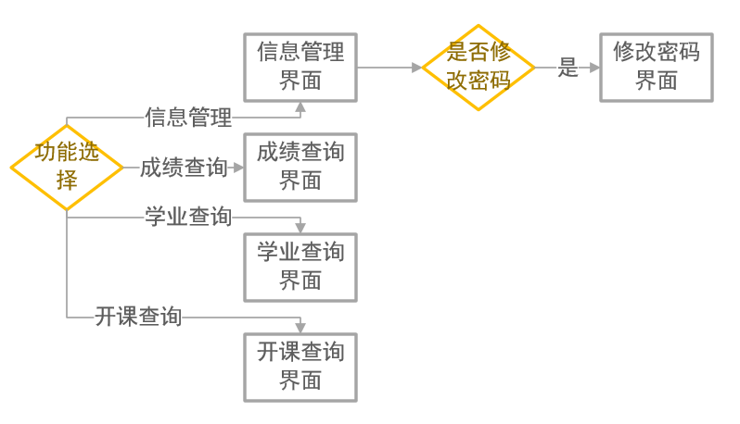

1. 教师模块

教师模块具有信息管理、修改密码、成绩录入、成绩统计、开课查询的功能。由于前两个功能和学生基本一致，这里给出后三个功能的截图。

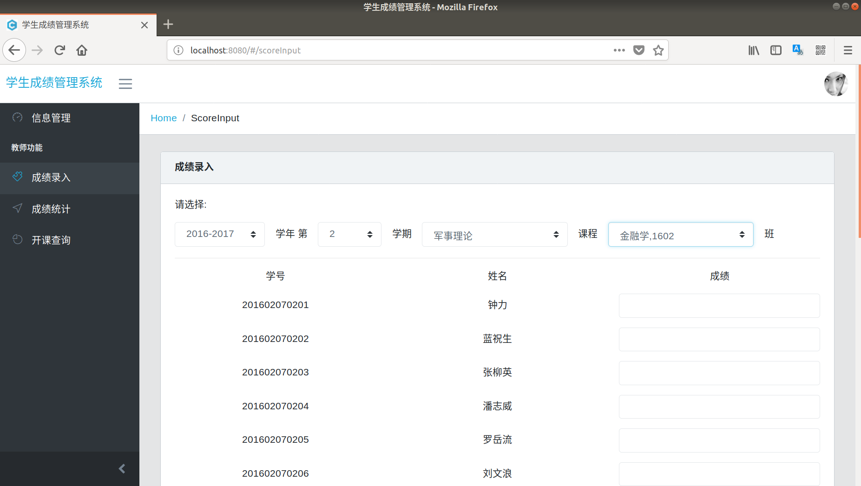

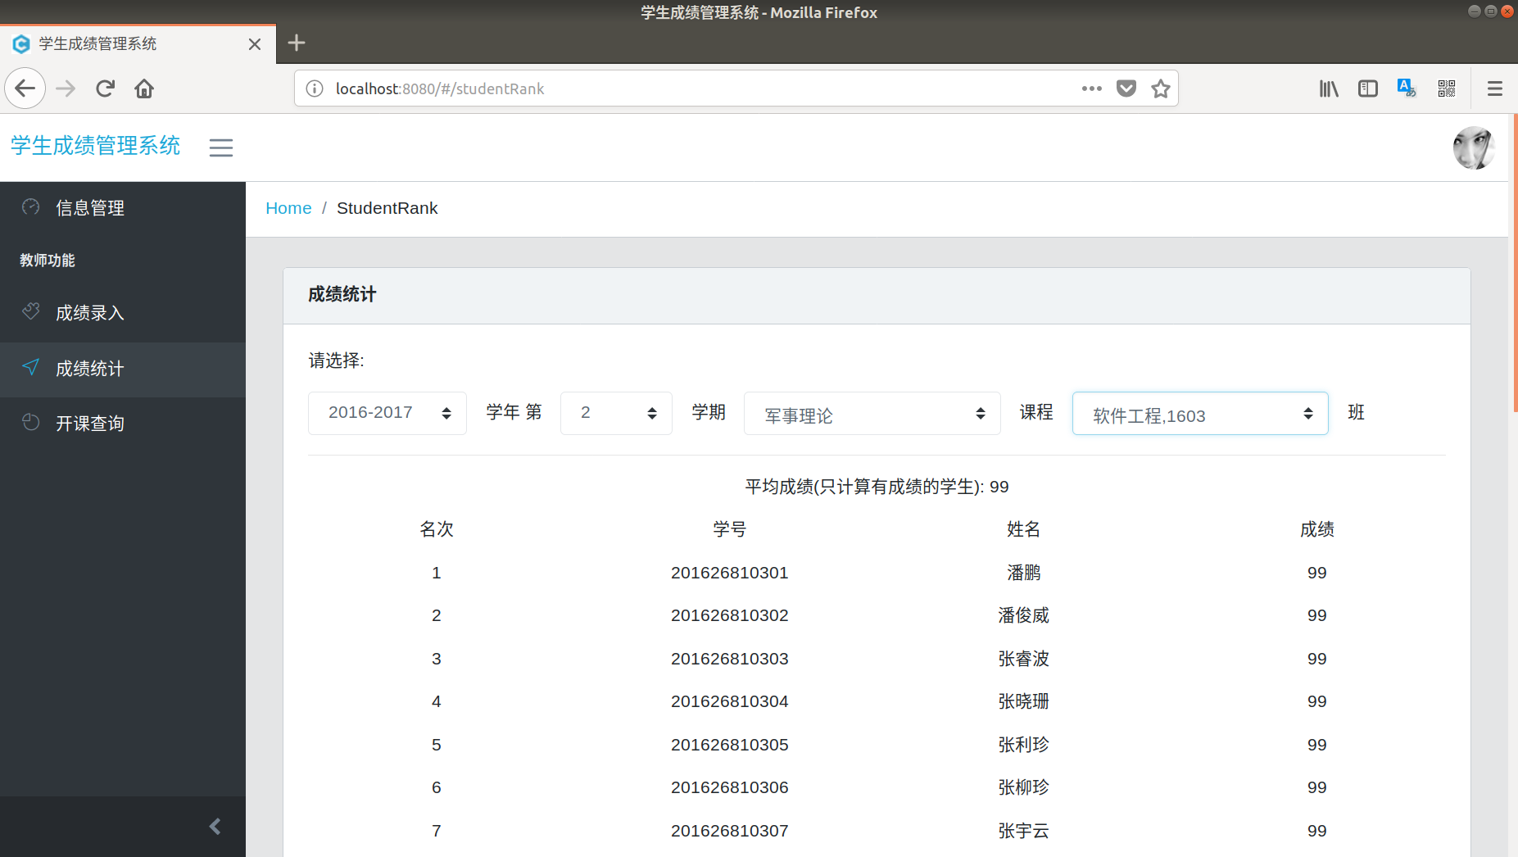

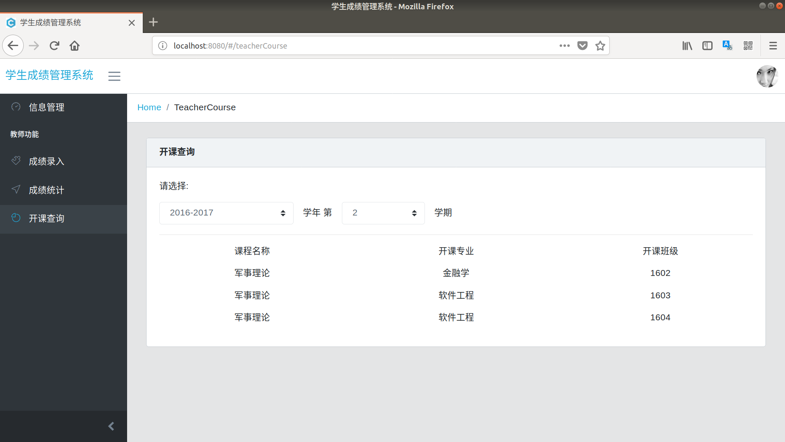

其简易流程图如下。

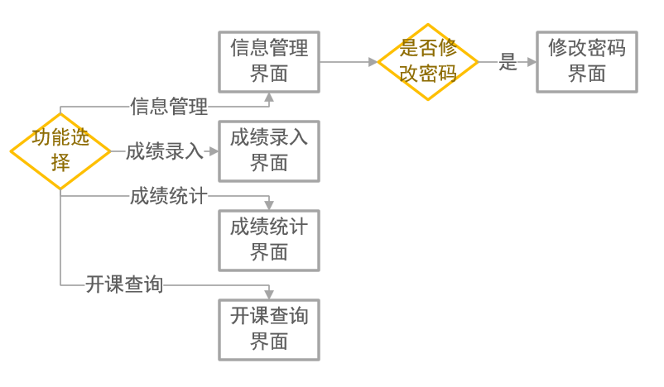

1. 管理员模块

管理员模块具有修改密码、学生地区查询、增加用户、删除用户的功能。同样，由于第一个功能和学生基本相同，这里给出后几个功能的截图。

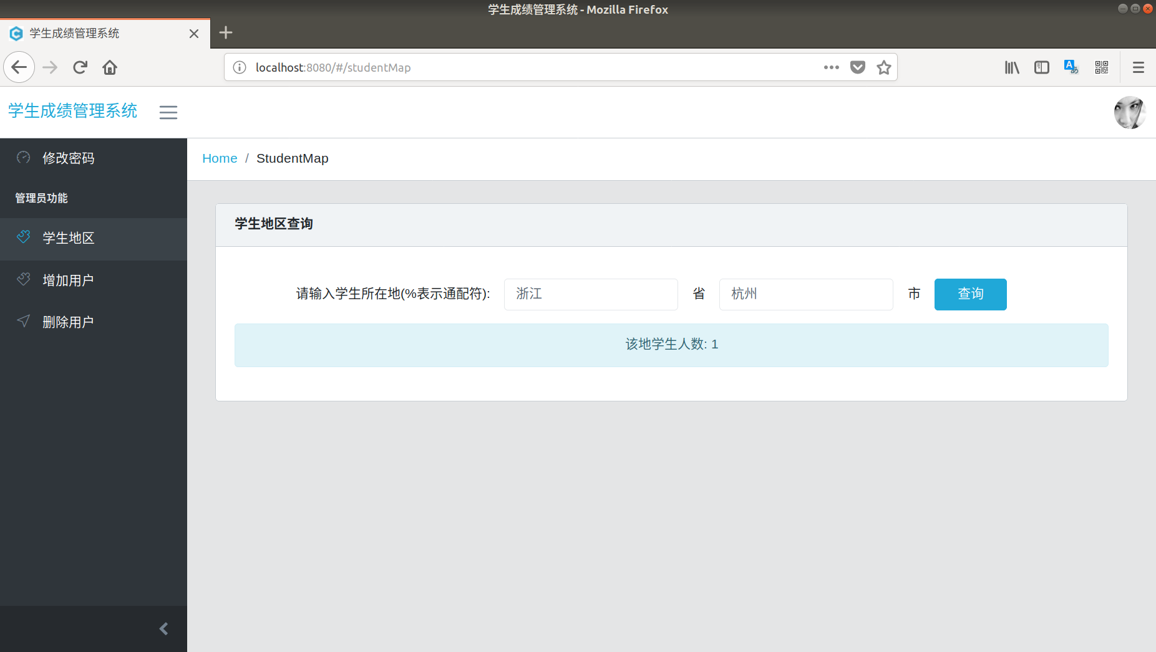

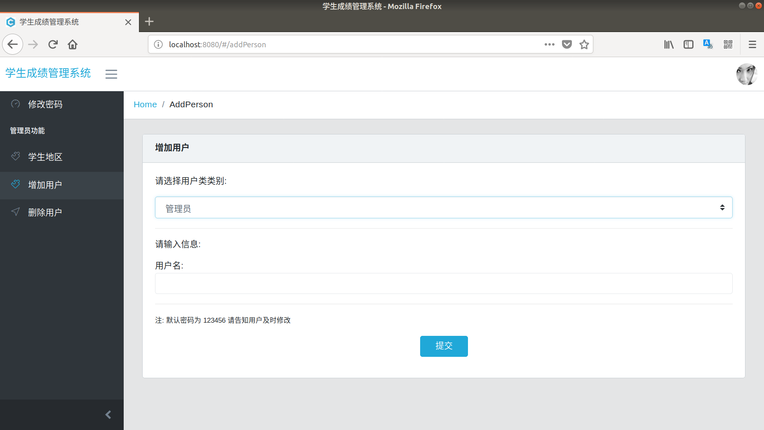

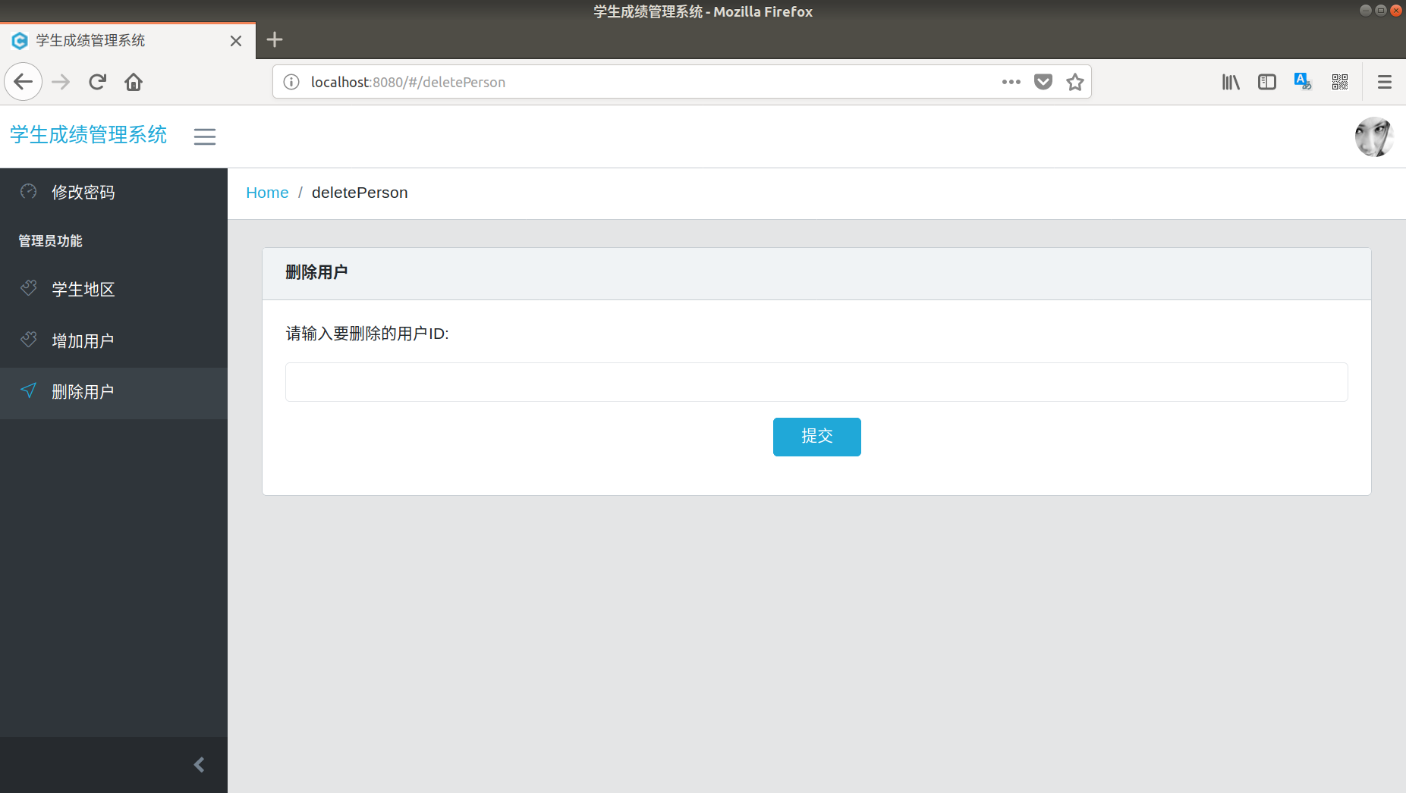

管理员模块的简易流程图如下。

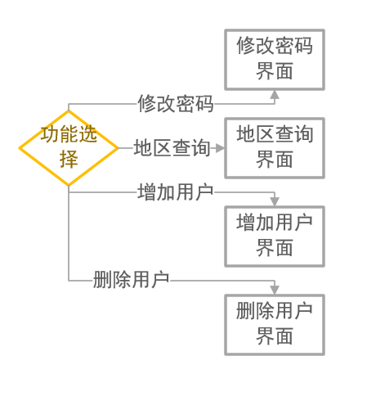

第七章 程序清单

* 后端部分

├── controller

│   ├── AdminController.java // 管理员控制器

│   ├── SharedController.java // 共享控制器

│   ├── StudentController.java // 学生控制器

│   └── TeacherController.java // 教师控制器

├── CurriculumDesignApplication.java // 应用程序主类

├── dao

│   ├── AdminMapper.java // 管理员DAO

│   ├── SharedMapper.java // 共享DAO

│   ├── StudentMapper.java // 学生DAO

│   └── TeacherMapper.java // 教师DAO

├── model

│   ├── AdminInfo.java // 管理员信息

│   ├── ChangePasswordInfo.java // 修改密码信息

│   ├── CourseAndClassInfo.java // 课程和班级信息

│   ├── CourseInfo.java // 课程信息

│   ├── LocationInfo.java // 位置信息

│   ├── LoginInfo.java // 登录信息

│   ├── Message.java // 传送的数据

│   ├── ScoreInfo.java // 分数信息

│   ├── StudentInfo.java // 学生信息

│   ├── StudentScoreInfo.java // 学生成绩信息

│   ├── TeacherInfo.java //教师信息

│   ├── TermAndClassInfo.java // 学期和班级信息

│   ├── TermInfo.java // 学期信息

│   └── UserType.java // 用户类型

└── service

├── AdminService.java // 管理员服务

├── SharedService.java // 共享服务

├── StudentService.java // 学生服务

└── TeacherService.java // 教师服务

* 前端部分

├── App.vue //应用程序主模板

├── assets // 模板的样式表，未使用

│   └── scss

│   ├── _custom.scss

│   ├── style.scss

│   ├── _variables.scss

│   └── vendors

│   ├── chart.js

│   │   └── chart.scss

│   └── _variables.scss

├── containers

│   ├── DefaultContainer.vue // 默认边框

│   └── DefaultHeaderDropdownAccnt.vue // 顶栏

├── main.js // 程序主入口

├── nav

│   ├── admin_nav.js // 管理员导航信息

│   ├── _nav.js // 未使用

│   ├── student_nav.js //学生导航信息

│   └── teacher_nav.js // 教师导航信息

├── router

│   └── index.js //路由配置

├── shared // 全局JavaScript动画，默认

│   ├── classes.js

│   └── toggle-classes.js

└── views

├── admin

│   ├── AddPerson.vue // 增加用户模板

│   ├── DeletePerson.vue // 删除用户模板

│   └── StudentMap.vue // 学生按地区查询模板

├── Dashboard.vue // 主欢迎界面模板

├── pages

│   ├── Login.vue // 登录模板

│   ├── Page404.vue // 404模板

│   └── Page500.vue // 500模板

├── shared

│   └── ChangePassword.vue // 修改密码模板

├── student

│   ├── AcademicQuery.vue //学业查询模板

│   ├── ClassCourse.vue // 按班级查询开课模板

│   ├── StudentInfo.vue //学生信息查询模板

│   └── StudentScore.vue // 学生成绩查询模板

└── teacher

├── ScoreInput.vue // 教师成绩录入模板

├── StudentRank.vue // 学生成绩排名模板

├── TeacherCourse.vue // 教师成绩查询模板

└── TeacherInfo.vue // 教师信息查询模板